管理体系审核记录表
过程与活动、  抽样计划 | 涉及  条款 | 受审核部门：管理层 总经理：任海潮 管理者代表：任宇阳 | 判定
 |  | 审核员：姜海军 审核时间：2021年10月15日
审核条款：
QE:6.1应对风险和机遇的措施、6.2质量/环境目标及其实现的策划、Q6.3变更的策划、9.3管理评审、10.1改进、10.3持续改进，
国家/地方监督抽查情况；顾客满意、相关方投诉及处理情况；上次审核不符合验证，验证企业相关资质证明的有效性；变更，证书及标志使用
应对风险和机会的措施 | Q：6.1  E： 6.1.1 | 查到了《风险和机遇评估分析表》，从“内外部环境有关的风险和机遇、与管理体系运行有关的风险和机遇、与经营过程有关的风险和机遇、与法律法规有关的风险、与环境因素有关的风险、与财务资本有关的风险”等方面进行风险源的识别和评价，确定公司的主要风险和机遇，与上次没有变化。  办公室协助管理者代表组织各部门，通过公司所处环境、相关方的需求及期望和合规义务的分析结果，确定应对的风险和机遇。在策划管理体系时，对上述要求进行考虑，确保管理体系能够实现预期的结果。
目标和措施计划（管理方案） | QE：6.2 | 查《管理手册》，制定了公司目标，并在管理体系所需的相关职能、层次和过程上建立目标考虑了适用的要求，并与产品和服务的符合性以及增强顾客满意有关，均可测量，并与方针基本一致。目标以公告、会议形式传达、培训和内部沟通等形式进行了沟通。  质量目标：顾客满意度大于95以上；  环境目标：  - 固体废弃物处置率100% ； 2、火灾事故为0。  目标未发生变化。  组织对公司质量、环境目标、指标予以分解，并在相关职能层次部门建立分目标，  查见了《目标指标分解及措施表》，与上次没有变化。  2021.10.1日经考核目标能达成。
变更的策划 | Q：6.3 | 为了保持和改进公司管理体系的绩效，公司识别和确定变更的需求和机会。有计划、系统地进行变更，识别变更的风险和机遇，并评价变更的潜在后果。  经交流，未发生体系的变更，亦未发生变更的策划。
管理评审 | QE：9.3 | 查看《管理评审控制程序 BLL/CX22-A0-2020》，基本符合要求。最近一次2021.6.20日进行了管理评审。  查看 “管理评审计划”，由任海潮签发；内容包括；评审目的、评审时间、参加部门人员、评审输入内容等。  查管理评审输入:  内审的总结和合规性评价的结果；质量方针、环境方针、质量环境职业健康安全职业健康安全目标；目标和指标的实现程度；来自外部相关方的交流信息包括顾客投诉；组织的职业健康安全绩效；产品质量状况和产品业绩的符合性；预防和纠正措施状况；有无影响质量职业健康安全体系的变化环境；客观环境的变化，包括与组织安全风险因素有关的法律法规和其它要求有关的发展变化；改进的建议；组织结构、管理职能；资源配置；管理手册等体系文件等。管理评审的输入基本充分。查到各部门汇报材料，有参加人员签到表。  查管理评审输出：  查看了总经理任海潮批准的“管理评审报告”，管理评审结论：质量、环境和职业健康安全管理体系在我公司具有持续的适宜性、充分性和有效性，能够使质量、环境和职业健康安全管理体系进一步完善。  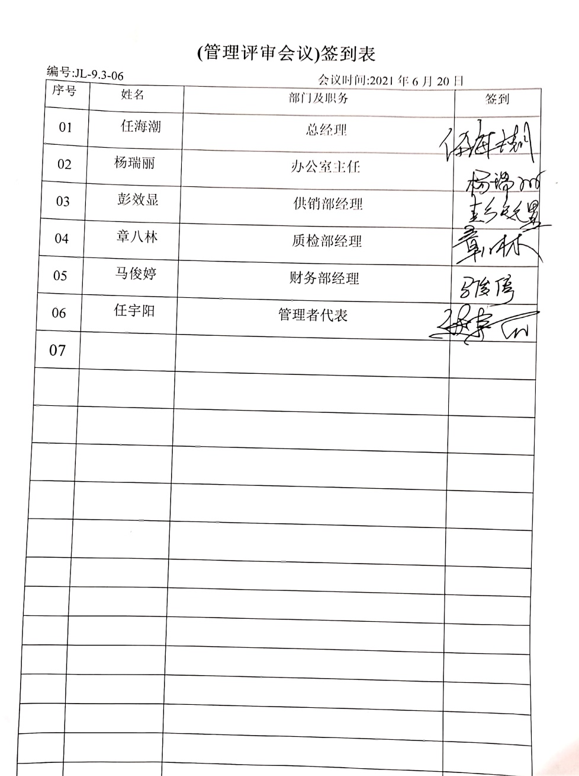  提出了改进措施: 销售服务部对销售服务工人应长期进行安全知识培训，以防止人身伤亡事故的发生。措施在实施中，查上次管理评审提出的改进措施已完成。  管理评审的策划及实施符合要求。
改进 | QE：10.1、10.3 | 管理者代表根据总经理意图组织持续改进过程的策划工作，由办公室实施持续改进过程的管理。公司体系运行的持续改进，是通过方针、目标、管理方案的制定与实施，通过内外部的审核结果，管理评审的开展，分析和评价结果、纠正预防措施的实施，促进管理体系的持续改进。并通过对各项工作的考核，不断提出改进要求，全员的质量、环保意识有了提高，持续改进了管理体系的有效性。
国家/地方抽查、顾客满意、相关方投诉处理 |  | 自公司成立以来，未受到上级主管部门有关质量、环境问题的行政处罚。未发生相关方的投诉。  暂时没有国家/地方抽查情况。  目前没有相关行政主管部门的检查处罚，在现场审核也未发现检查处罚、相关方投诉等情况。
验证资质 |  | 提供了组织营业执照均为有效。
上次审核不符合验证 |  | 上次审核时发现的不符合（消防器材问题），经现场验证已关闭，整改措施有效。
变更 |  | 无
证书及标志的使用 |  | 业务洽谈时出示证书原件，未使用认证标志。

说明：不符合标注N

